JUC相关面试题

谈谈什么是线程池
线程池和数据库连接池非常类似，可以统一管理和维护线程，减少没有必要的开销。

为什么要使用线程池
因为频繁的开启线程或者停止线程，线程需要从新被cpu从就绪到运行状态调度，需要发生cpu的上下文切换，效率非常低。

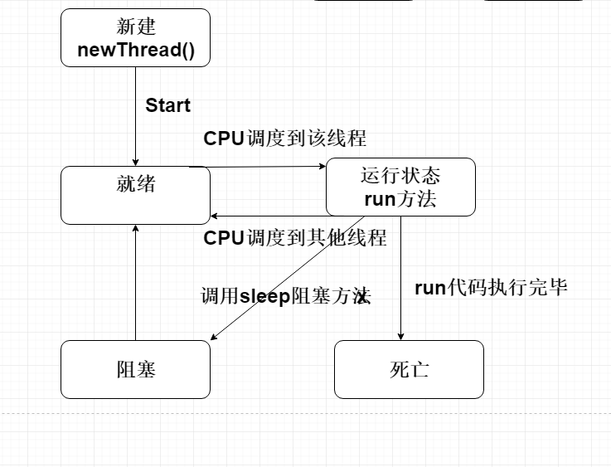

你们哪些地方会使用到线程池
实际开发项目中 禁止自己new 线程。
必须使用线程池来维护和创建线程。
注意下：不会使用到JDK自带的Executor 线程池，都是自己根据
ThreadPoolExecutor 构造函数来实现封装。

线程池有哪些作用

线程池
数据库连接池
本质原理：复用机制
创建了一个线程不会立即被销毁，而是一直被复用。
提前创建好5个线程--一直在运行状态。避免cpu从就绪到运行状态调度，从而可以提高效率。

核心点：复用机制 提前创建好固定的线程一直在运行状态 实现复用 限制线程创建数量。
1.降低资源消耗：通过池化技术重复利用已创建的线程，降低线程创建和销毁造成的损耗。
2.提高响应速度：任务到达时，无需等待线程创建即可立即执行。
3.提高线程的可管理性：线程是稀缺资源，如果无限制创建，不仅会消耗系统资源，还会因为线程的不合理分布导致资源调度失衡，降低系统的稳定性。使用线程池可以进行统一的分配、调优和监控。
4.提供更多更强大的功能：线程池具备可拓展性，允许开发人员向其中增加更多的功能。比如延时定时线程池ScheduledThreadPoolExecutor，就允许任务延期执行或定期执行。

线程池的创建方式
Executors.newCachedThreadPool(); 可缓存线程池
Executors.newFixedThreadPool()；可定长度 限制最大线程数
Executors.newScheduledThreadPool() ； 可定时
Executors.newSingleThreadExecutor(); 单例
底层都是基于ThreadPoolExecutor构造函数封装

线程池底层是如何实现复用的

本质思想：创建一个线程，不会立马停止或者销毁而是一直实现复用。

- 提前创建固定大小的线程一直保持在正在运行状态；（可能会非常消耗cpu的资源）
- 当需要线程执行任务，将该任务提交缓存在并发队列中；如果缓存队列满了，则会执行拒绝策略；
- 正在运行的线程从并发队列中获取任务执行从而实现多线程复用问题；
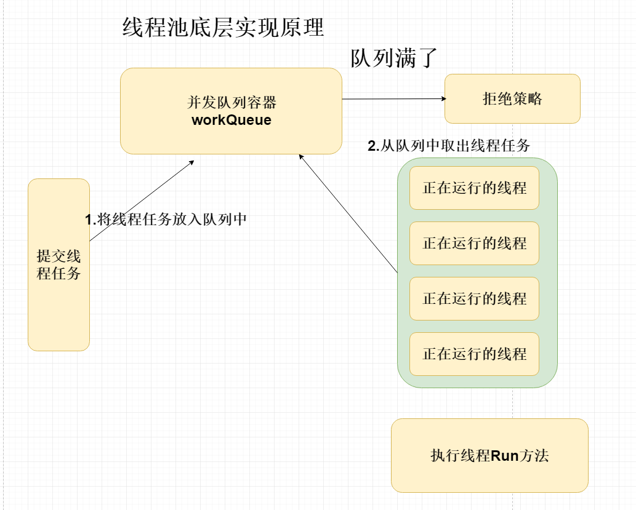

线程池核心点：复用机制 ------
- 提前创建好固定的线程一直在运行状态----死循环实现
- 提交的线程任务缓存到一个并发队列集合中，交给我们正在运行的线程执行
- 正在运行的线程就从队列中获取该任务执行

简单模拟手写Java线程池：

public class MyExecutors {
public BlockingDeque<Runnable> runnables;
private volatile Boolean isRun = true;
/**
* dequeSize缓存任务大小
*
* @param dequeSize
* @param threadCount 复用线程池
*/
public MyExecutors(int dequeSize, int threadCount) {
runnables = new LinkedBlockingDeque<Runnable>(dequeSize);
for (int i = 0; i < threadCount; i++) {
WorkThread workThread = new WorkThread();
workThread.start();
}
}
public void execute(Runnable runnable) {
runnables.offer(runnable);
}
class WorkThread extends Thread {
@Override
public void run() {
while (isRun||runnables.size()>0) {
Runnable runnable = runnables.poll();
if (runnable != null) {
runnable.run();
}
}
}
}
public static void main(String[] args) {
MyExecutors myExecutors = new MyExecutors(10, 2);
for (int i = 0; i < 10; i++) {
final int finalI = i;
myExecutors.execute(new Runnable() {
@Override
public void run() {
System.out.println(Thread.currentThread().getName() + ":," + finalI);
}
});
}
myExecutors.isRun=false;
}
}

ThreadPoolExecutor核心参数有哪些
corePoolSize：核心线程数量 一直正在保持运行的线程
maximumPoolSize：最大线程数，线程池允许创建的最大线程数。
keepAliveTime：超出corePoolSize后创建的线程的存活时间。
unit：keepAliveTime的时间单位。
workQueue：任务队列，用于保存待执行的任务。
threadFactory：线程池内部创建线程所用的工厂。
handler：任务无法执行时的处理器。

线程池创建的线程会一直在运行状态吗？
不会
例如：配置核心线程数corePoolSize为2 、最大线程数maximumPoolSize 为5
我们可以通过配置超出corePoolSize核心线程数后创建的线程的存活时间例如为60s
在60s内没有核心线程一直没有任务执行，则会停止该线程。

为什么阿里巴巴不建议使用Executors

因为默认的Executors线程池底层是基于ThreadPoolExecutor
构造函数封装的，采用无界队列存放缓存任务，会无限缓存任务容易发生
内存溢出，会导致我们最大线程数会失效。
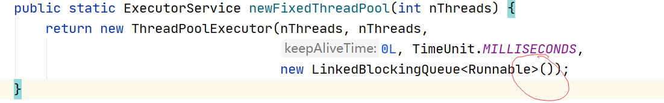

线程池底层ThreadPoolExecutor底层实现原理
1.当线程数小于核心线程数时，创建线程。
2.当线程数大于等于核心线程数，且任务队列未满时，将任务放入任务队列。
3.当线程数大于等于核心线程数，且任务队列已满
3.1若线程数小于最大线程数，创建线程
3.2若线程数等于最大线程数，抛出异常，拒绝任务

线程池队列满了，任务会丢失吗

如果队列满了，且任务总数>最大线程数则当前线程走拒绝策略。
可以自定义异拒绝异常，将该任务缓存到redis、本地文件、mysql中后期项目启动实现补偿。

1.AbortPolicy 丢弃任务，抛运行时异常
2.CallerRunsPolicy 执行任务
3.DiscardPolicy 忽视，什么都不会发生
4.DiscardOldestPolicy 从队列中踢出最先进入队列（最后一个执行）的任务
5.实现RejectedExecutionHandler接口，可自定义处理器

线程池拒绝策略类型有哪些呢
1.AbortPolicy 丢弃任务，抛运行时异常
2.CallerRunsPolicy 执行任务
3.DiscardPolicy 忽视，什么都不会发生
4.DiscardOldestPolicy 从队列中踢出最先进入队列（最后一个执行）的任务
5.实现RejectedExecutionHandler接口，可自定义处理器

线程池如何合理配置参数
自定义线程池就需要我们自己配置最大线程数maximumPoolSize，为了高效的并发运行，当然这个不能随便设置。这时需要看我们的业务是IO密集型还是CPU密集型。

CPU密集型
CPU密集的意思是该任务需要大量的运算，而没有阻塞，CPU一直全速运行。CPU密集任务只有在真正的多核CPU上才可能得到加速(通过多线程)，而在单核CPU上，无论你开几个模拟的多线程该任务都不可能得到加速，因为CPU总的运算能力就那些。

CPU密集型任务配置尽可能少的线程数量：以保证每个CPU高效的运行一个线程。
一般公式：（CPU核数+1）个 线程的线程池

IO密集型
I0密集型，即该任务需要大量的IO，即大量的阻塞。在单线程上运行I0密集型的任务会导致浪费大量的CPU运算能力浪费在等待。
所以在IO密集型任务中使用多线程可以大大的加速程序运行，即使在单核CPU上，这种加速主要就是利用了被浪费掉的阻塞时间。

I0密集型时，大部分线程都阻寒，故需要多配置线程数：
公式：

CPU核数 * 2
CPU核数 / （1 - 阻塞系数） 阻塞系数 在0.8~0.9之间
查看CPU核数：
System.out.println(Runtime.getRuntime().availableProcessors());

什么是悲观锁？什么是乐观锁
悲观锁：
1.站在mysql的角度分析：悲观锁就是比较悲观，当多个线程对同一行数据实现修改的时候，最后只有一个线程才能修改成功，只要谁能够对获取到行锁则其他线程时不能够对该数据做任何修改操作，且是阻塞状态。
2.站在java锁层面，如果没有获取到锁，则会阻塞等待，后期唤醒的锁的成本就会非常高，从新被我们cpu从就绪调度为运行状态。
Lock syn锁 悲观锁没有获取到锁的线程会阻塞等待；
行锁和表锁---
行锁与事务挂钩---
Begin---开启事务
执行操作
Commit

乐观锁：
乐观锁比较乐观，通过预值或者版本号比较，如果不一致性的情况则通过循环控制修改，当前线程不会被阻塞，是乐观，效率比较高，但是乐观锁比较消耗cpu的资源。
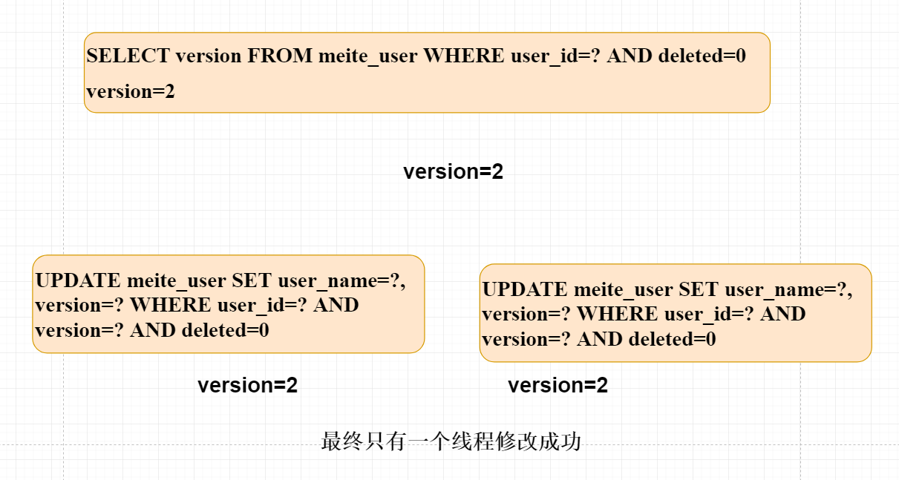
乐观锁：获取锁----如果没有获取到锁，当前线程是不会阻塞等待 通过死循环控制。
乐观锁属于无锁机制，没有竞争锁流程。

注意：mysql 的innodb引擎中存在行锁的概念

Mysql层面如何实现乐观锁呢
在我们表结构中，会新增一个字段就是版本字段
`version` varchar(255) DEFAULT NULL,
多个线程对同一行数据实现修改操作，提前查询当前最新的version版本号码，
作为update条件查询，如果当前version版本号码发生了变化，则查询不到该数据。
表示如果修改数据失败，则不断重试 ，有从新查询最新的版本实现update。
需要注意控制乐观锁循环的次数，避免cpu飙高的问题。
mysql 的innodb引擎中存在行锁的概念

乐观锁实现方式

Java有哪些锁的分类呢

- 悲观与乐观锁
- 公平锁与非公平锁
- 自旋锁/重入锁
- 重量级锁与轻量级锁
- 独占锁与共享锁

公平锁与非公平锁之间的区别

公平锁：就是比较公平，根据请求锁的顺序排列，先来请求的就先获取锁，后来获取锁就最后获取到， 采用队列存放 类似于吃饭排队。
非公平锁：不是据请求的顺序排列， 通过争抢的方式获取锁。
非公平锁效率是公平锁效率要高，Synchronized是非公平锁

New ReentramtLock()(true)---公平锁
New ReentramtLock()(false)---非公平锁
底层基于aqs实现

公平锁底层是如何实现的

公平锁：就是比较公平，根据请求锁的顺序排列，先来请求的就先获取锁，后来获取锁就最后获取到， 采用队列存放 类似于吃饭排队。

队列---底层实现方式---数组或者链表实现

独占锁与共享锁之间的区别

独占锁：在多线程中，只允许有一个线程获取到锁，其他线程都会等待。
共享锁：多个线程可以同时持有锁，例如ReentrantLock读写锁。读读可以共享、
写写互斥、读写互斥、写读互斥。

什么是锁的可重入性
在同一个线程中锁可以不断传递的，可以直接获取。
Syn/lock
aqs

什么是CAS（自旋锁），它的优缺点
Syn/lock

CAS
没有获取到锁的线程是不会阻塞的，通过循环控制一直不断的获取锁。

CAS: Compare and Swap，翻译成比较并交换。 执行函数CAS（V，E,N）
CAS有3个操作数，内存值V，旧的预期值E，要修改的新值N。当且仅当预期值E和内存值V相同时，将内存值V修改为N，否则什么都不做。
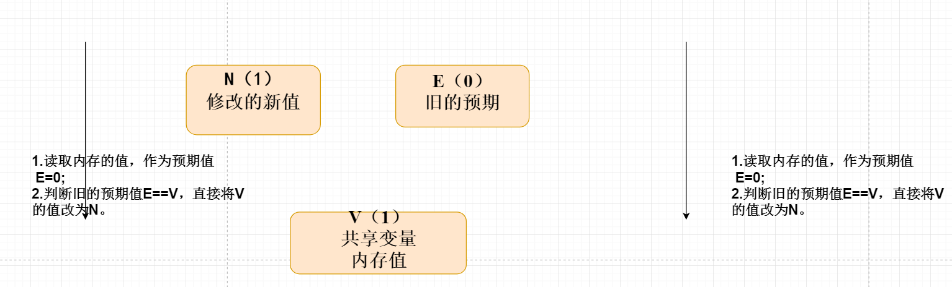

- Cas 是通过硬件指令，保证原子性
- Java是通过unsafe jni技术
原子类： AtomicBoolean，AtomicInteger，AtomicLong 等使用 CAS 实现。

优点：没有获取到锁的线程，会一直在用户态，不会阻塞，没有锁的线程会一直通过循环控制重试。
缺点：通过死循环控制，消耗cpu资源比较高，需要控制循次数，避免cpu飙高问题；

Cas本质的原理：
旧的预期值===v(共享变量中值)，才会修改我们v。

基于cas 实现锁机制原理
Cas无锁机制原理：
- 定义一个锁的状态；
- 状态状态值=0 则表示没有线程获取到该锁；
- 状态状态值=1 则表示有线程已经持有该锁；
实现细节：
CAS 获取锁：
将该锁的状态从0改为1-----能够修改成功 cas成功则表示获取锁成功
如果获取锁失败--修改失败，则不会阻塞而是通过循环（自旋来控制重试）
CAS释放锁：
将该锁的状态从1改为0 如果能够改成功 cas成功则表示释放锁成功。

CAS如何解决ABA的问题

Cas主要检查 内存值V与旧的预值值=E是否一致，如果一致的情况下，则修改。
这时候会存在ABA的问题：
如果将原来的值A,改为了B，B有改为了A 发现没有发生变化，实际上已经发生了变化，所以存在Aba问题。
解决办法：通过版本号码，对每个变量更新的版本号码做+1

解决aba问题是否大：概念产生冲突，但是不影响结果，换一种方式 通过版本号码方式。
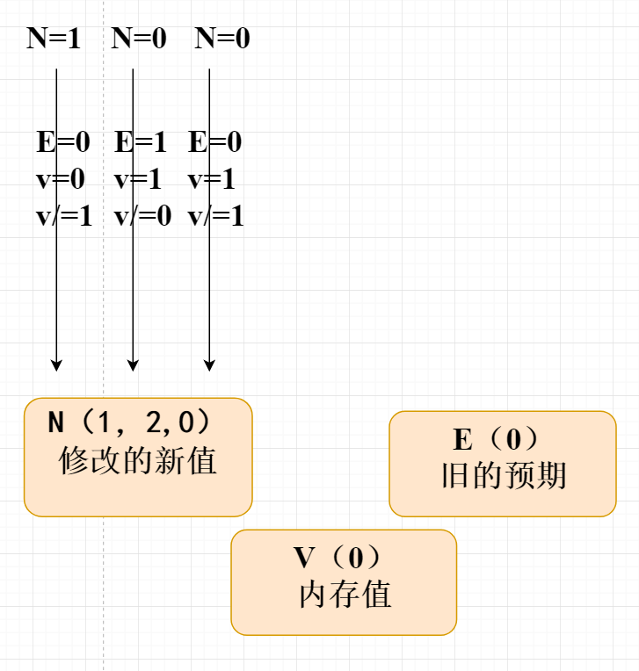

/**
* 演示aba的问题
* （1）第一个参数expectedReference：表示预期值。
* （2）第二个参数newReference：表示要更新的值。
* （3）第三个参数expectedStamp：表示预期的时间戳。
* （4）第四个参数newStamp：表示要更新的时间戳。
*/
public class AtomicMarkableReferenceTest {
// 注意：如果引用类型是Long、Integer、Short、Byte、Character一定一定要注意值的缓存区间！
// 比如Long、Integer、Short、Byte缓存区间是在-128~127，会直接存在常量池中，而不在这个区间内对象的值则会每次都new一个对象，那么即使两个对象的值相同，CAS方法都会返回false
// 先声明初始值，修改后的值和临时的值是为了保证使用CAS方法不会因为对象不一样而返回false
private static final Integer INIT_NUM = 1000;
private static final Integer UPDATE_NUM = 100;
private static final Integer TEM_NUM = 200;
private static AtomicStampedReference atomicStampedReference = new AtomicStampedReference(INIT_NUM, 1);
public static void main(String[] args) {
new Thread(() -> {
Integer value = (Integer) atomicStampedReference.getReference();
int stamp = atomicStampedReference.getStamp();
System.out.println(Thread.currentThread().getName() + " : 当前值为：" + value + " 版本号为：" + stamp);
try {
Thread.sleep(1000);
} catch (InterruptedException e) {
e.printStackTrace();
}
// value 旧值 内存中的值 UPDATE_NUM 修改的值
if (atomicStampedReference.compareAndSet(value, UPDATE_NUM, 0, stamp + 1)) {
System.out.println(Thread.currentThread().getName() + " : 当前值为：" + atomicStampedReference.getReference() + " 版本号为：" + atomicStampedReference.getStamp());
} else {
System.out.println("版本号不同，更新失败！");
}
}, "线程A").start();
}
}

利用原子类手写CAS无锁
/**
* 利用cas 手写 锁
*/
public class AtomicTryLock {
private AtomicLong atomicLong=new AtomicLong(0);
private Thread lockCurrentThread;
/**
* 1表示锁已经被获取 0表示锁没有获取 利用cas将0改为1成功则表示获取锁
* @return
*/
public boolean lock(){
return atomicLong.compareAndSet(0, 1);
}
public boolean unlock(){
if(lockCurrentThread!=Thread.currentThread()){
return false;
}
return atomicLong.compareAndSet(1, 0);
}
public static void main(String[] args) {
AtomicTryLock atomicTryLock = new AtomicTryLock();
IntStream.range(1, 10).forEach((i) -> new Thread(() -> {
try {
boolean result = atomicTryLock.lock();
if (result) {
atomicTryLock.lockCurrentThread=Thread.currentThread();
System.out.println(Thread.currentThread().getName() + ",获取锁成功~");
} else {
System.out.println(Thread.currentThread().getName() + ",获取锁失败~");
}
} catch (Exception e) {
} finally {
if(atomicTryLock!=null){
atomicTryLock.unlock();
}
}
}).start());
}
}

谈谈你对Threadlocal理解？

ThreadLocal提供了线程本地变量，它可以保证访问到的变量属于当前线程，每个线程都保存有一个变量副本，每个线程的变量都不同。ThreadLocal相当于提供了一种线程隔离，将变量与线程相绑定。
Threadlocal适用于在多线程的情况下，可以实现传递数据，实现线程隔离。
ThreadLocal 提供给我们每个线程缓存局部变量

Threadlocal基本API
1.New Threadlocal();---创建Threadlocal
2.set 设置当前线程绑定的局部变量
3.get 获取当前线程绑定的局部变量
4.remove() 移除当前线程绑定的变量

哪些地方有使用Threadlocal
1.Spring事务模板类
2.获取HttpRequest
3.Aop调用链

Threadlocal底层实现原理

- 在每个线程中都有自己独立的ThreadLocalMap对象，中Entry对象。
- 如果当前线程对应的的ThreadLocalMap对象为空的情况下，则创建该ThreadLocalMap
对象，并且赋值键值对。
Key 为 当前new ThreadLocal对象，value 就是为object变量值。
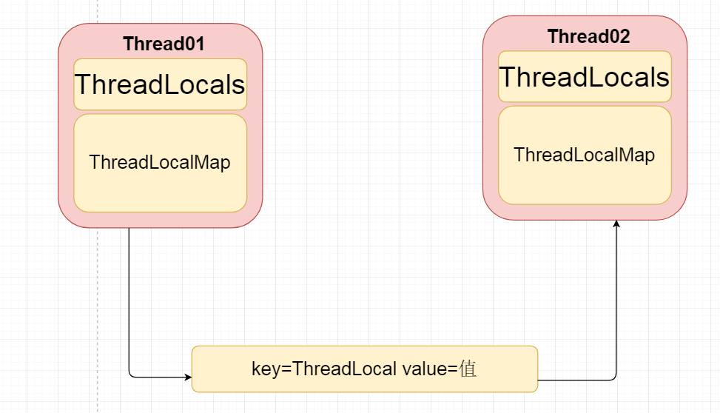

为什么线程缓存的是ThreadlocalMap对象
ThreadLocalMap可以存放n多个不同的ThreadLocal对象；
每个ThreadLocal对象只能缓存一个变量值；

ThreadLocalMap<ThreadLocal对象,value> threadLocalMap
ThreadLocal.get();
threadLocalMap.get(ThreadLocal)-----缓存变量值

谈谈强、软、弱、虚引用 区别
强引用： 当内存不足时，JVM开始进行GC(垃圾回收)，对于强引用对象，就算是出现了OOM也不会对该对象进行回收，死都不会收。

软引用：当系统内存充足的时候，不会被回收；当系统内存不足时，它会被回收，软引用通常用在对内存敏感的 程序中，比如高速缓存就用到软引用，内存够用时就保留，不够时就回收。

弱引用：弱引用需要用到java.lang.ref.WeakReference类来实现，它比软引用的生存周期更短。对于只有弱引用的对象来说，只要有垃圾回收，不管JVM的内存空间够不够用，都会回收该对象占用的内存空间。

虚：虚引用需要java.lang.ref.Phantomreference类来实现。顾名思义，虚引用就是形同虚设。与其它几种引用不同，虚引用并不会决定对象的声明周期。

Threadlocal为何引发内存泄漏问题
补充概念：
什么是内存泄漏问题
内存泄漏 表示就是我们程序员申请了内存，但是该内存一直无法释放；
内存泄漏溢出问题：
申请内存时，发现申请内存不足，就会报错 内存溢出的问题；

因为每个线程中都有自己独立的ThreadLocalMap对象，key为ThreadLocal，value 是为
变量值。

Key为ThreadLocal 作为Entry对象的key，是弱引用，当ThreadLocal指向null的时候，
Entry对象中的key变为null，GC如果没有清理垃圾时，则该对象会一直无法被垃圾收集机制回收，一直占用到了系统内存，有可能会发生内存泄漏的问题。

如何避免Threadlocal内存泄漏问题
1. 可以自己调用remove方法将不要的数据移除避免内存泄漏的问题；
2. 每次在做set方法的时候会清除之前 key为null；
3. Threadlocal对象为弱引用；

Threadlocal采用弱引用而不是强引用

1.如果key是为强引用： 当我们现在将ThreadLocal 的引用指向为null，但是
每个线程中有自己独立ThreadLocalMap还一直在继续持有该对象，但是我们
ThreadLocal 对象不会被回收，就会发生ThreadLocal内存泄漏的问题。

2.如果key是为弱引用：
当我们现在将ThreadLocal 的引用指向为null，Entry 中的key指向为null，但是
下次调用set方法的时候，会根据判断如果key空的情况下，直接删除，避免了Entry 发生内存泄漏的问题。

3.不管是用强引用还是弱引用都是会发生内存泄漏的问题。
弱引用中不会发生ThreadLocal内存泄漏的问题。

4.但是最终根本的原因Threadlocal内存泄漏的问题，产生于ThreadLocalMap与
我们当前线程的生命周期一样，如果没有手动的删除的情况下，就有可能会发生内存泄漏的问题。

（强制）在代码逻辑中使用完ThreadLocal，都要调用remove方法，及时清理。
（推荐）尽量不要使用全局的ThreadLocal。

谈谈Lock锁底层实现原理

底层基于AQS+Cas+LockSupport锁实现

synchronized与lock锁之间区别

1.Lock基于AQS封装的锁 结合CAS实现，而Lock锁的升级过程需要自己实现；
2.Synchronized是基于C++虚拟机封装，JDK1.6优化可以实现锁的升级过程；
3.Lock每次获取锁释放锁都是需要自己实现，而Synchronized底层已经实现好了；

谈谈LockSupport的用法
import java.util.concurrent.locks.LockSupport;
public class Test01 {
public static void main(String[] args) {
Thread t1 = new Thread(() -> {
System.out.println(">>>start<<<");
//park停止线程
LockSupport.park();
System.out.println(">>>end<<<");
});
t1.start();
try {
Thread.sleep(1000);
}catch (Exception e){
}
//unpark（启动唤醒线程）
// LockSupport.unpark(t1);
}
}

AQS核心参数有哪些呢
1.Node结点 采用双向链表的形式存放正在等待的线程 waitStatus状态、thread等到锁的线程
CANCELLED，值为1，表示当前的线程被取消；
SIGNAL，值为-1，释放资源后需唤醒后继节点；
CONDITION，值为-2， 等待condition唤醒；
PROPAGATE，值为-3，工作于共享锁状态，需要向后传播，比如根据资源是否剩余，唤醒后继节点；
值为0，表示当前节点在sync队列中，等待着获取锁。
- Head 头结点 等待队列的头结点
- Tail 尾结点 正在等待的线程
- State 锁的状态 0 无锁、1已结获取锁， 当前线程重入不断+1
- exclusiveOwnerThread 记录锁的持有
核心方法：
//重试获取锁，如果小于0的情况则当前线程会追加到链表中
- tryAcquireShared(arg)
//如果为true的情况下，则开始唤醒阻塞的线程
- tryReleaseShared(arg)

公平锁实现原理图：
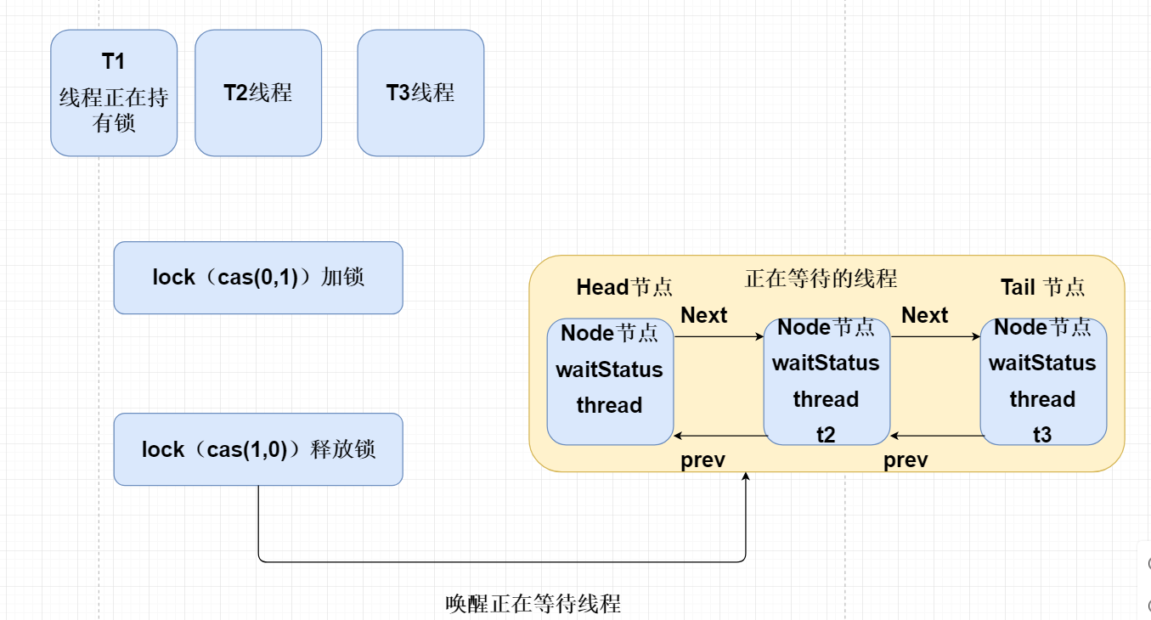

非公平锁实现原理图：
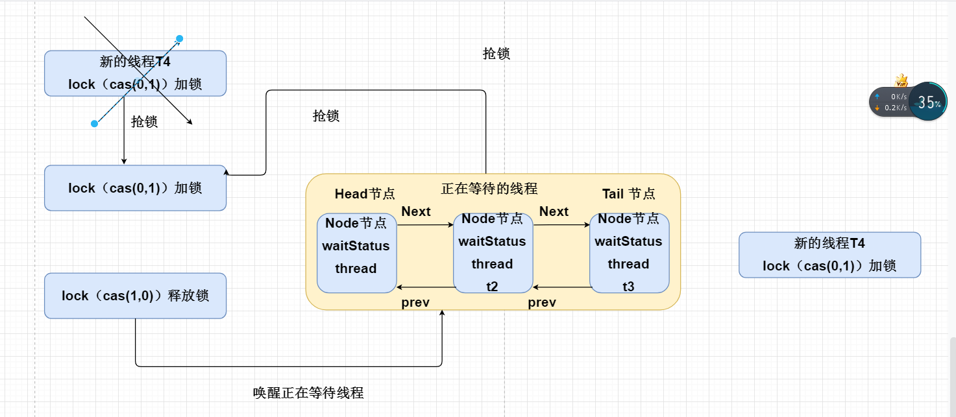

Lock锁基本实现原理
1.Lock锁原理 基于javaAQS类封装，在获取锁的时候AQS类中有一个状态state
+1,当前线程不断重入的时候都会不断1+，当在释放锁的时候state-1；最终state为0 该锁没有被任何线程获取到，没有抢到锁的线程，会存在一个双向的链表中。
2.公平锁与非公平锁在获取锁的时候多了一个判断 (!hasQueuedPredecessors() &
阻塞和唤醒用的apilocksupport,为了这个效率只会唤醒阻塞队列中head节点.next 线程。

* 作 者 ：蚂蚁课堂-余胜军
* 版 本 号 ：v1.0.0.0
*******************************************************************
* 版权由每特教育-蚂蚁课堂-余胜军所有 微信yushengjun644 QQ644064779
* 官方网址:www.mayikt.com
*******************************************************************
//----------------------------------------------------------------*/
import java.util.concurrent.ConcurrentLinkedDeque;
import java.util.concurrent.atomic.AtomicInteger;
import java.util.concurrent.locks.LockSupport;
public class MayiktLock {
//cas 0 表示没有获取锁 1表示获取到锁
private AtomicInteger atomicState = new AtomicInteger(0);
// 缓存没有获取锁的线程
private ConcurrentLinkedDeque<Thread> waitDequeThread = new ConcurrentLinkedDeque<Thread>();
// 获取锁的线程
private transient Thread exclusiveOwnerThread;
public boolean lock() {
boolean acquire = acquire();
if (acquire) {
// 记录获取到锁的线程
exclusiveOwnerThread = Thread.currentThread();
return true;
}
// 尝试重试策略 最多重试5次
int i = 0;
for (; ; ) {
if (acquire()) {
return true;
}
i++;
// 限制最多只能重试5次；
if (i >= 5) {
// 获取锁失败，则将该线程缓存到链表中
Thread thread = Thread.currentThread();
waitDequeThread.add(thread);
// 当前线程释放cpu执行权
LockSupport.park();
return false;
}
}
}
/**
* 获取锁
*
* @return
*/
public boolean acquire() {
Integer state = getState();
if (state == 0) {
// 获取锁
if (compareAndSet(0, 1)) {
return true;
}
// cas失败!
return false;
}
return false;
}
public void unLock() {
if (exclusiveOwnerThread != Thread.currentThread()) {
return;
}
// 释放锁
if (compareAndSet(1, 0)) {
// 唤醒正在阻塞的第一个线程；
Thread thread = waitDequeThread.peekFirst();
if (thread != null) {
LockSupport.unpark(thread);
}
return;
}
}
private boolean compareAndSet(int expect, int update) {
return atomicState.compareAndSet(expect, update);
}
private Integer getState() {
return atomicState.get();
}
public static void main(String[] args) {
MayiktLock mayiktLock = new MayiktLock();
mayiktLock.lock();
System.out.println("mayikt");
new Thread(() -> {
mayiktLock.lock();
System.out.println(Thread.currentThread().getName() + "我是子线程");
}).start();
// mayiktLock.unLock();
}
}

Aqs底层实现原理：
状态：0，1 5,7>1 当前线程重入+1
状态：0===当前我们锁没有被任何线程持有
状态：0===1 锁已经被其他线程持有

有一个没有获取到锁的线程集合（双向链表实现）。
New Lock();

A(){
Lock.lock(); 状态=1
Lock.unlock();状态=1-1==0

B(){ 状态=2
Lock.lock();
Lock.unlock();2-1=1

C(){
状态=3
Lock.lock();
Lock.unlock();状态=3-1===2

}
}

}

Semaphore信号量底层原理
1.Semaphore用于限制可以访问某些资源（物理或逻辑的）的线程数目，他维护了一个许可证集合，有多少资源需要限制就维护多少许可证集合，假如这里有N个资源，那就对应于N个许可证，同一时刻也只能有N个线程访问。一个线程获取许可证就调用acquire方法，用完了释放资源就调用release方法。
2.可以简单理解为Semaphore信号量可以实现对接口限流，底层是基于aqs实现
Semaphore简单用法
Semaphore semaphore = new Semaphore(5);
for (int i = 0; i < 6; i++) {
new Thread(() -> {
try {
// 获取凭证 状态-1
semaphore.acquire();
} catch (InterruptedException e) {
e.printStackTrace();
}
System.out.println(Thread.currentThread().getName() + ",抢到了凭据");
try {
Thread.sleep(1000);
System.out.println(Thread.currentThread().getName() + ",释放凭据");
// 状态+1
semaphore.release();
} catch (Exception e) {
}
}).start();
}

Semaphore工作原理
- 可以设置Semaphore信号量的 状态state值为5
- 当一个线程获取到锁的情况下，将state-1，锁释放成功之后state+1；
- 当state<0，表示没锁的资源，则当前线程阻塞。

CountDownLatch底层原理
CountDownLatch源码分析
CountDownLatch是一种java.util.concurrent包下一个同步工具类，它允许一个或多个线程等待直到在其他线程中一组操作执行完成。 和join方法非常类似
CountDownLatch底层是基于AQS实现的
CountDownLatch countDownLatch=new CountDownLatch(2) AQS的state状态为2
调用countDownLatch.countDown();方法的时候状态-1 当AQS状态state为0的情况下，则唤醒正在等待的线程。

CountDownLatch countDownLatch = new CountDownLatch(1);
new Thread(() -> {
try {
System.out.println("t1开始执行..");
countDownLatch.await();
System.out.println("t1结束执行..");
} catch (InterruptedException e) {
e.printStackTrace();
}
}, "t1").start();
countDownLatch.countDown();

